Приложение № 1
к решению Совета городского округа
город Уфа Республики Башкортостан
от

УФА
Карта территориальных зон
Правил землепользования и застройки городского
округа город Уфа Республики Башкортостан

Приложение 1
к решению Совета городского округа
город Уфа Республики Башкортостан
от ____________ №______________

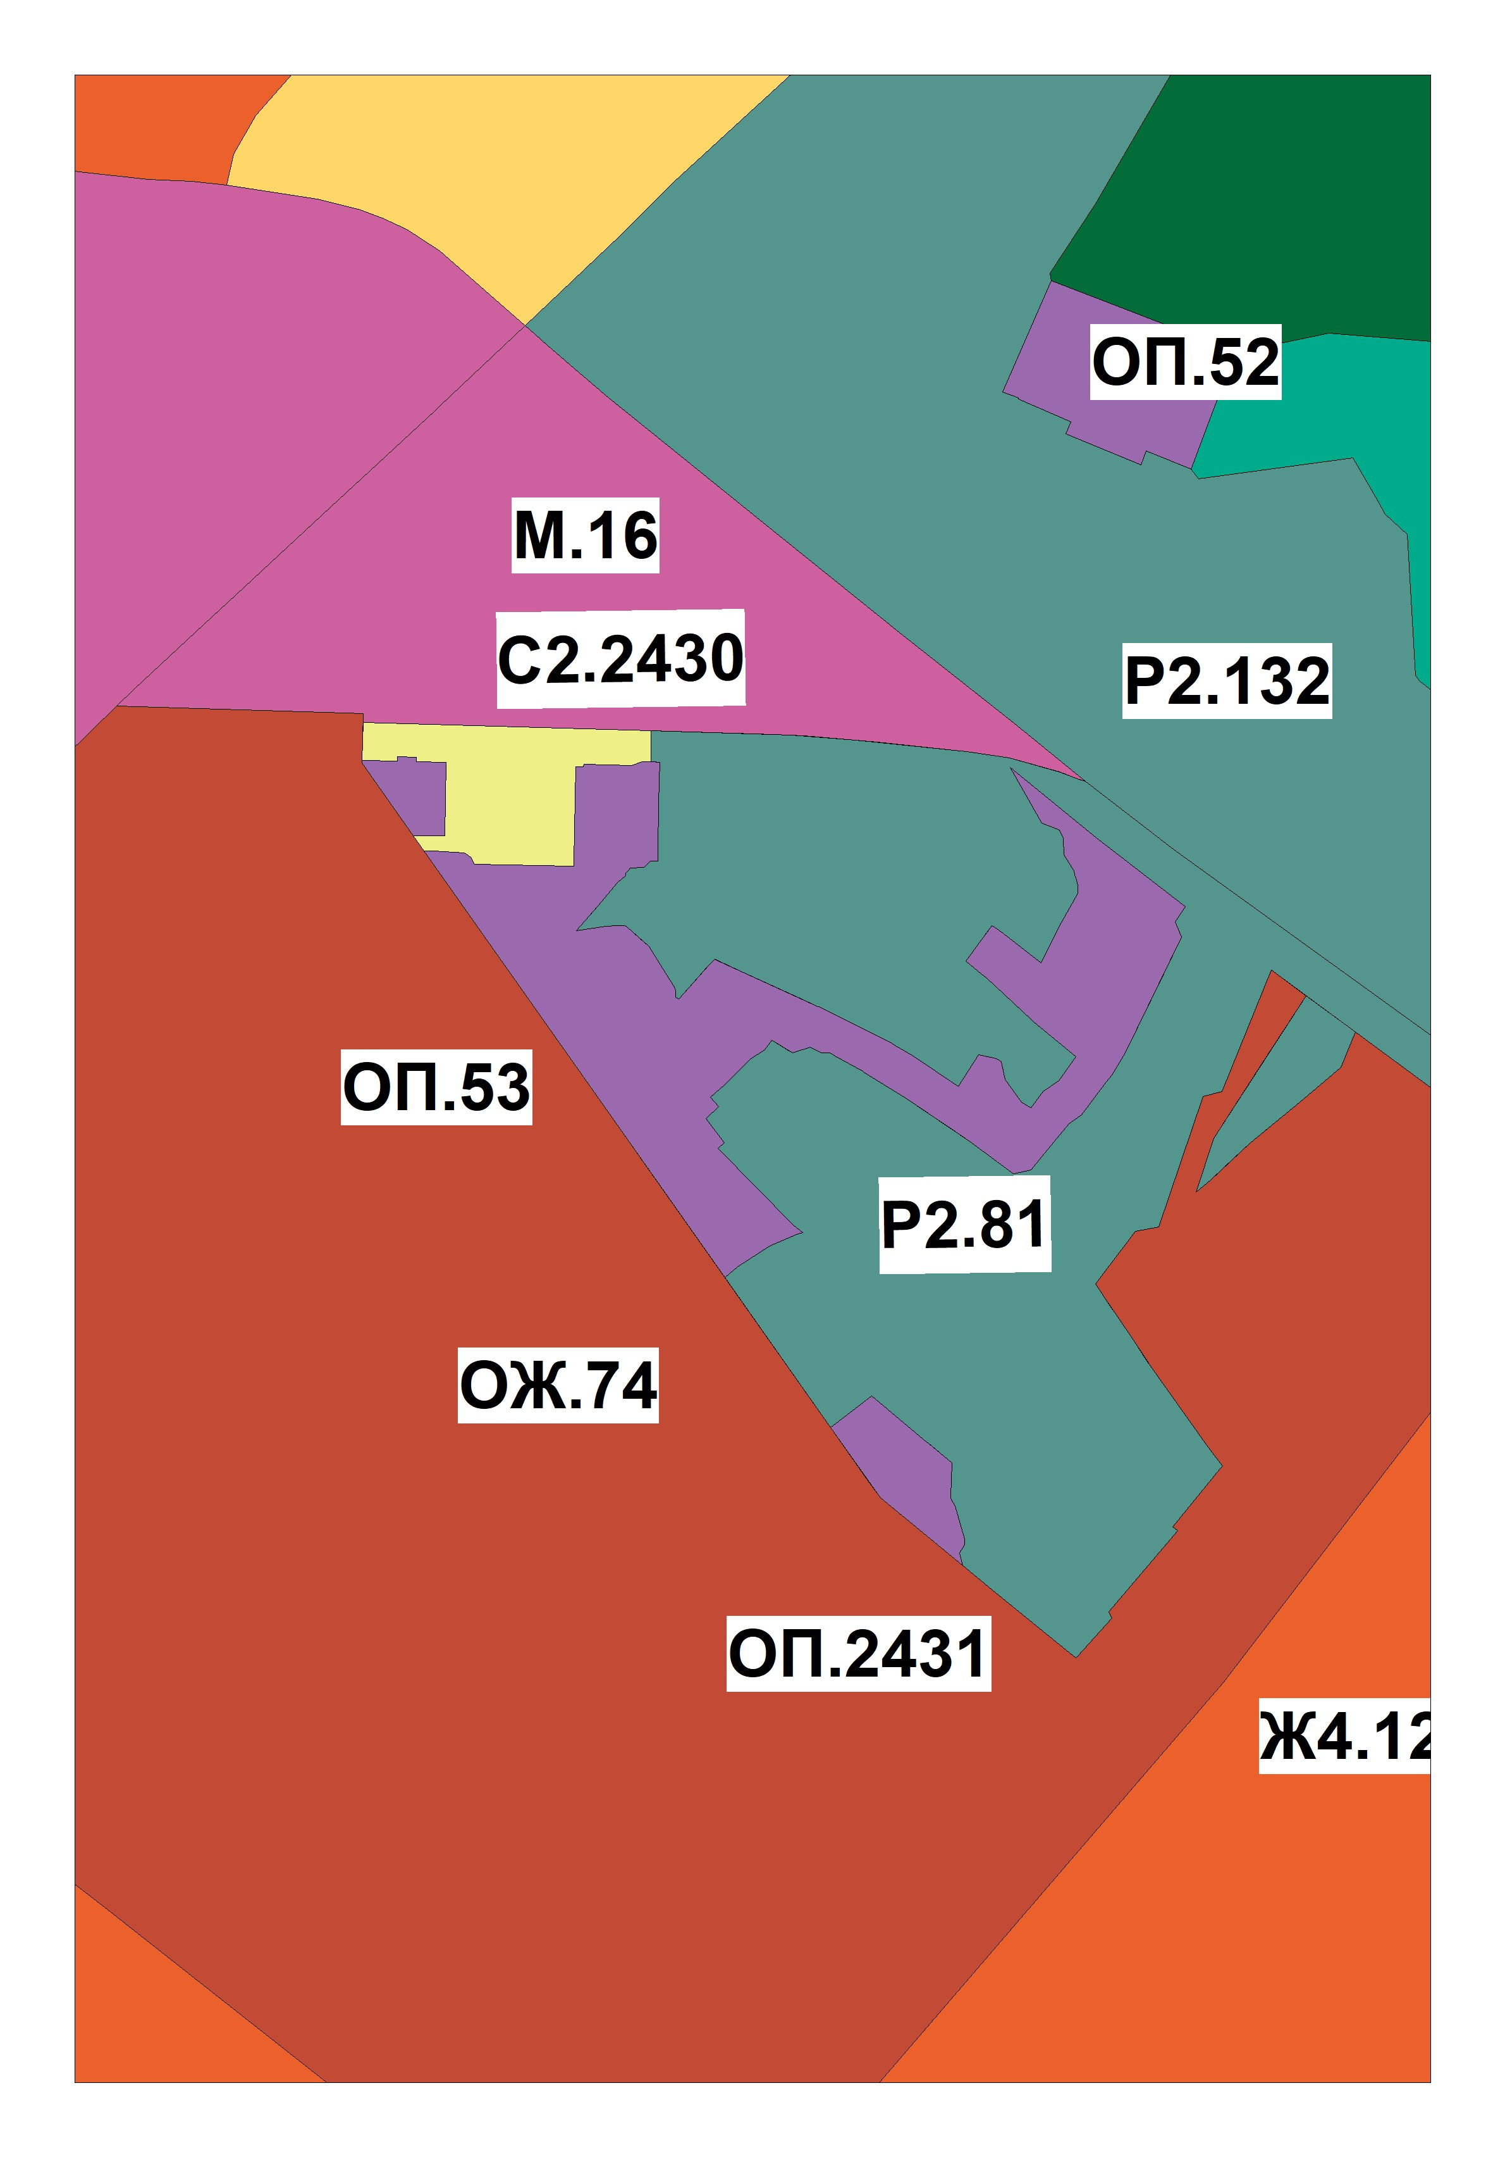

УФА
Карта территориальных зон
Правил землепользования и застройки городского
округа город Уфа Республики Башкортостан
Приложение 2
к решению Совета городского округа
город Уфа Республики Башкортостан
от ____________ №______________

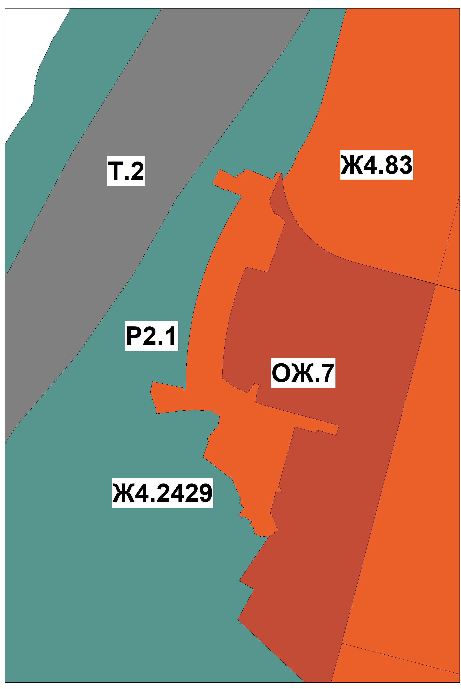
УФА
Карта территориальных зон
Правил землепользования и застройки городского
округа город Уфа Республики Башкортостан

Приложение 3
к решению Совета городского округа
город Уфа Республики Башкортостан
от ____________ №______________

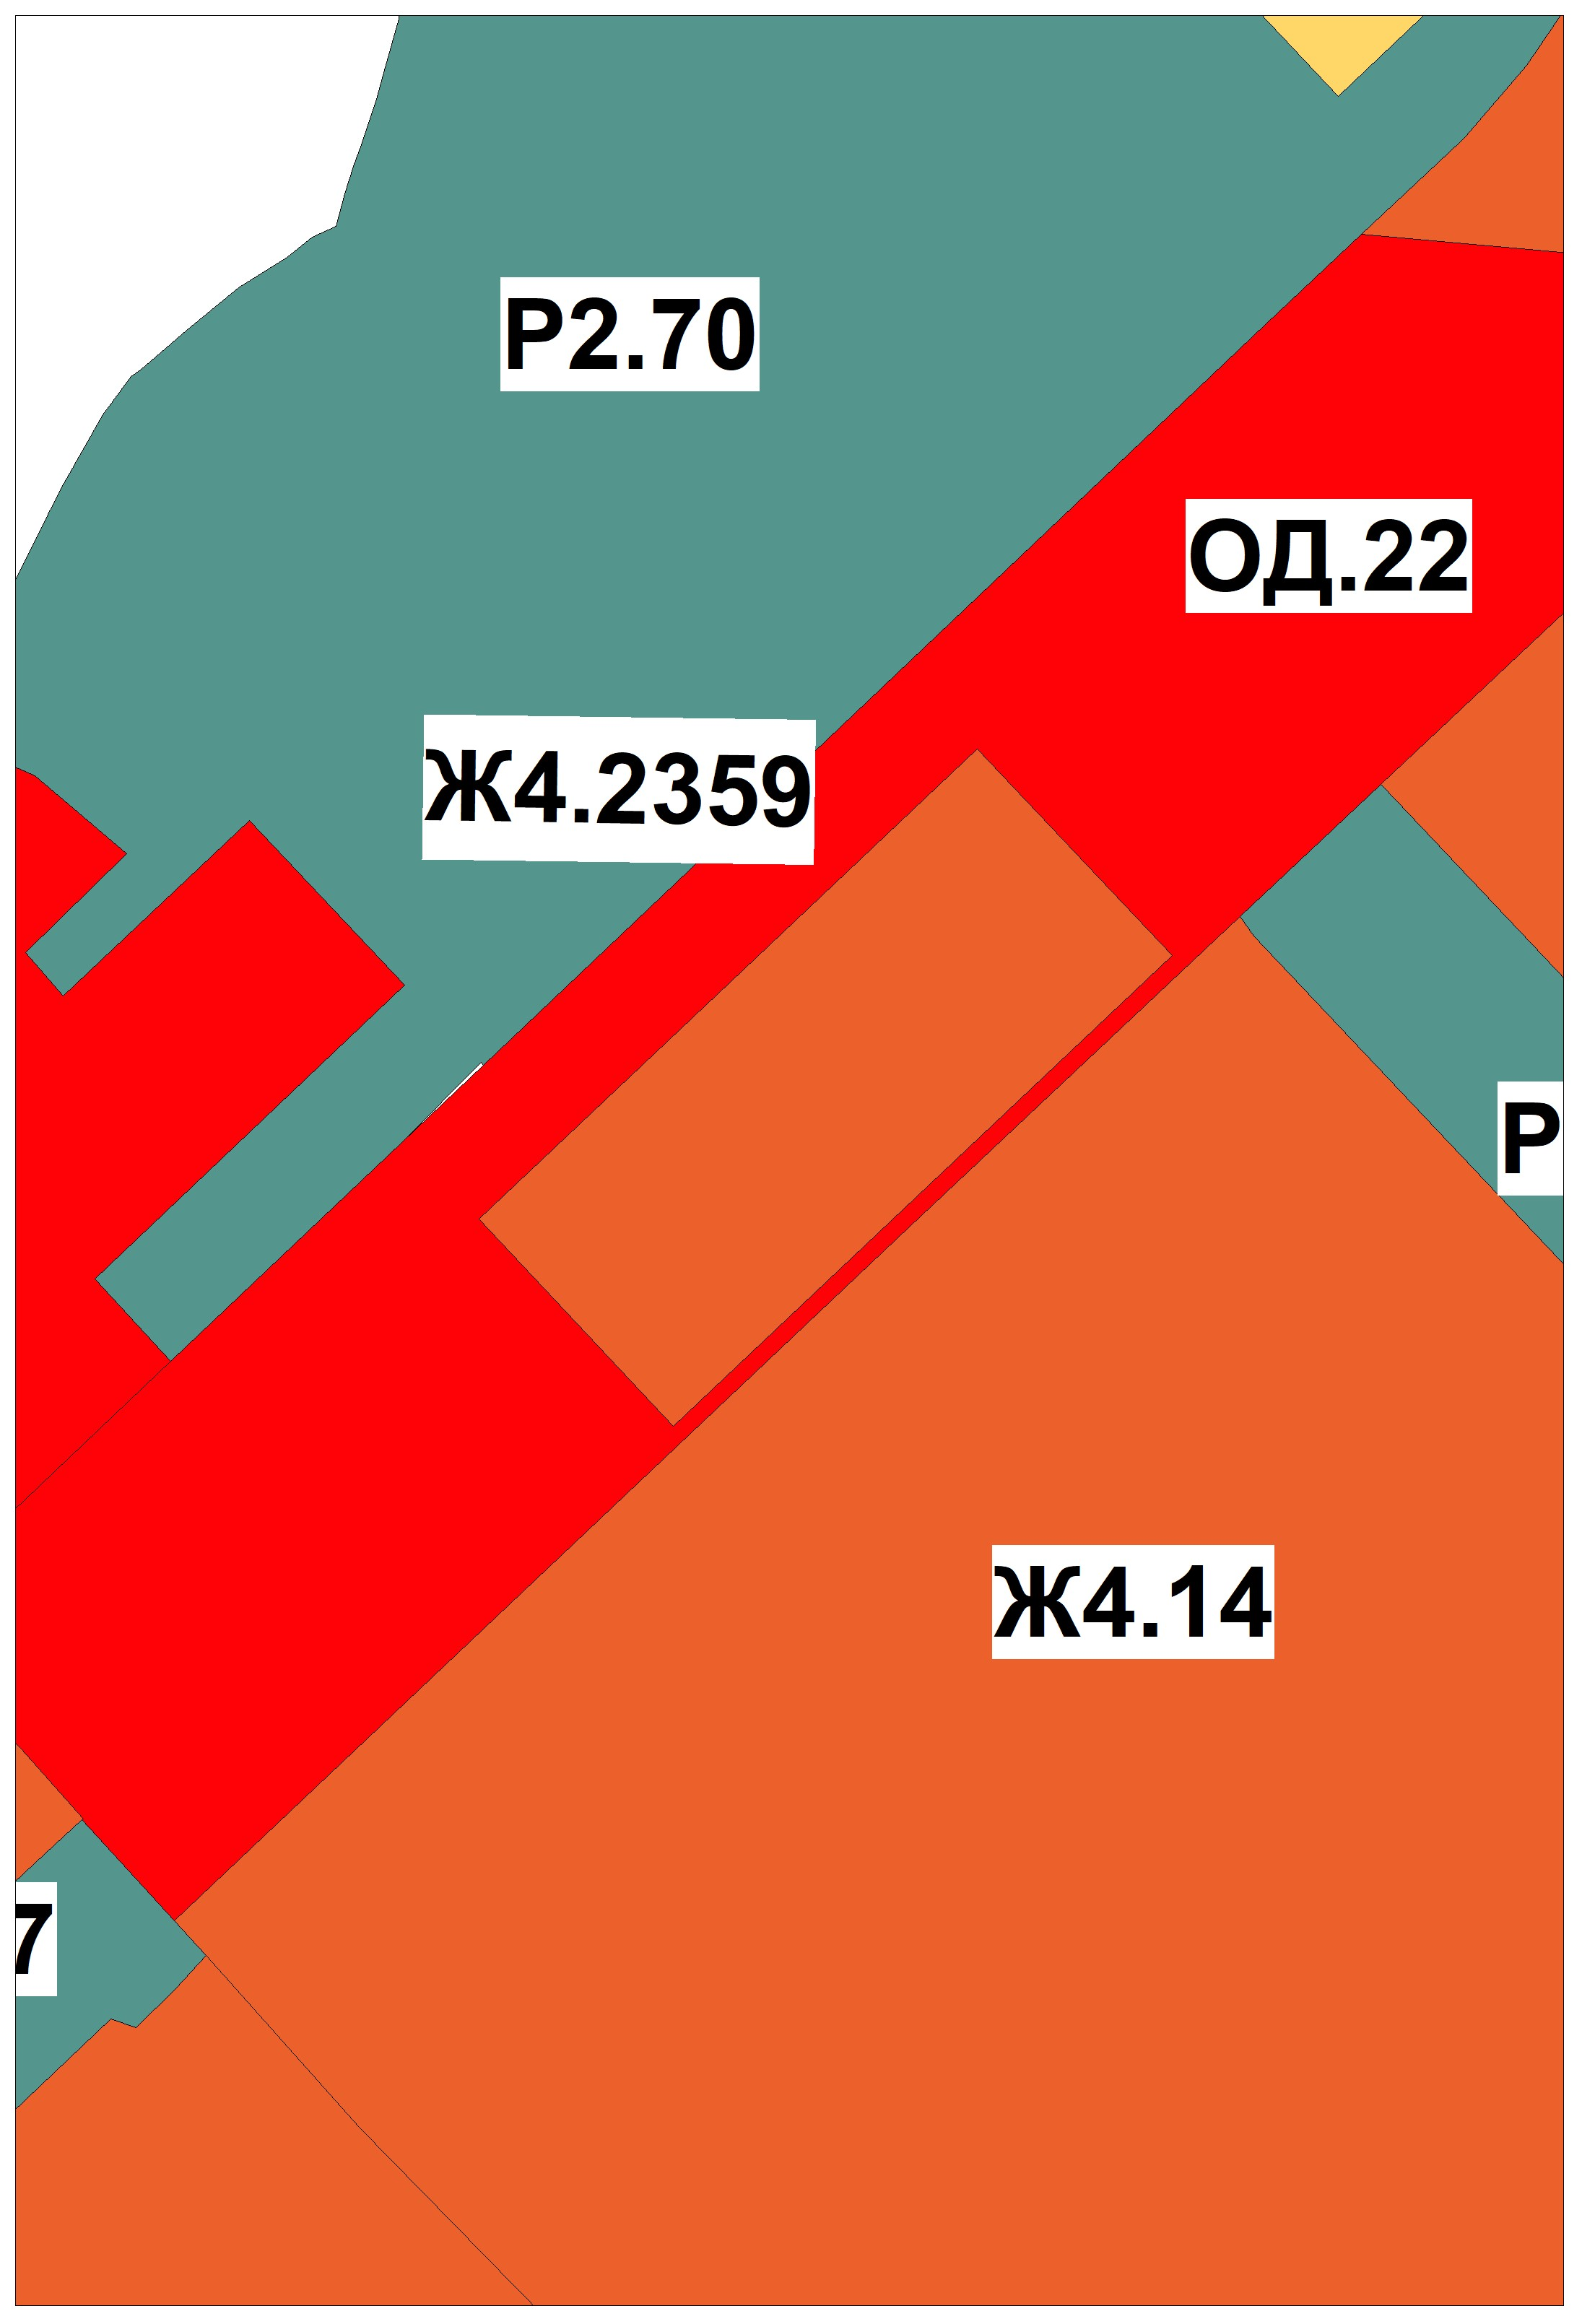

УФА
Карта территориальных зон
Правил землепользования и застройки городского
округа город Уфа Республики Башкортостан
Приложение 4
к решению Совета городского округа
город Уфа Республики Башкортостан
от ____________ №______________

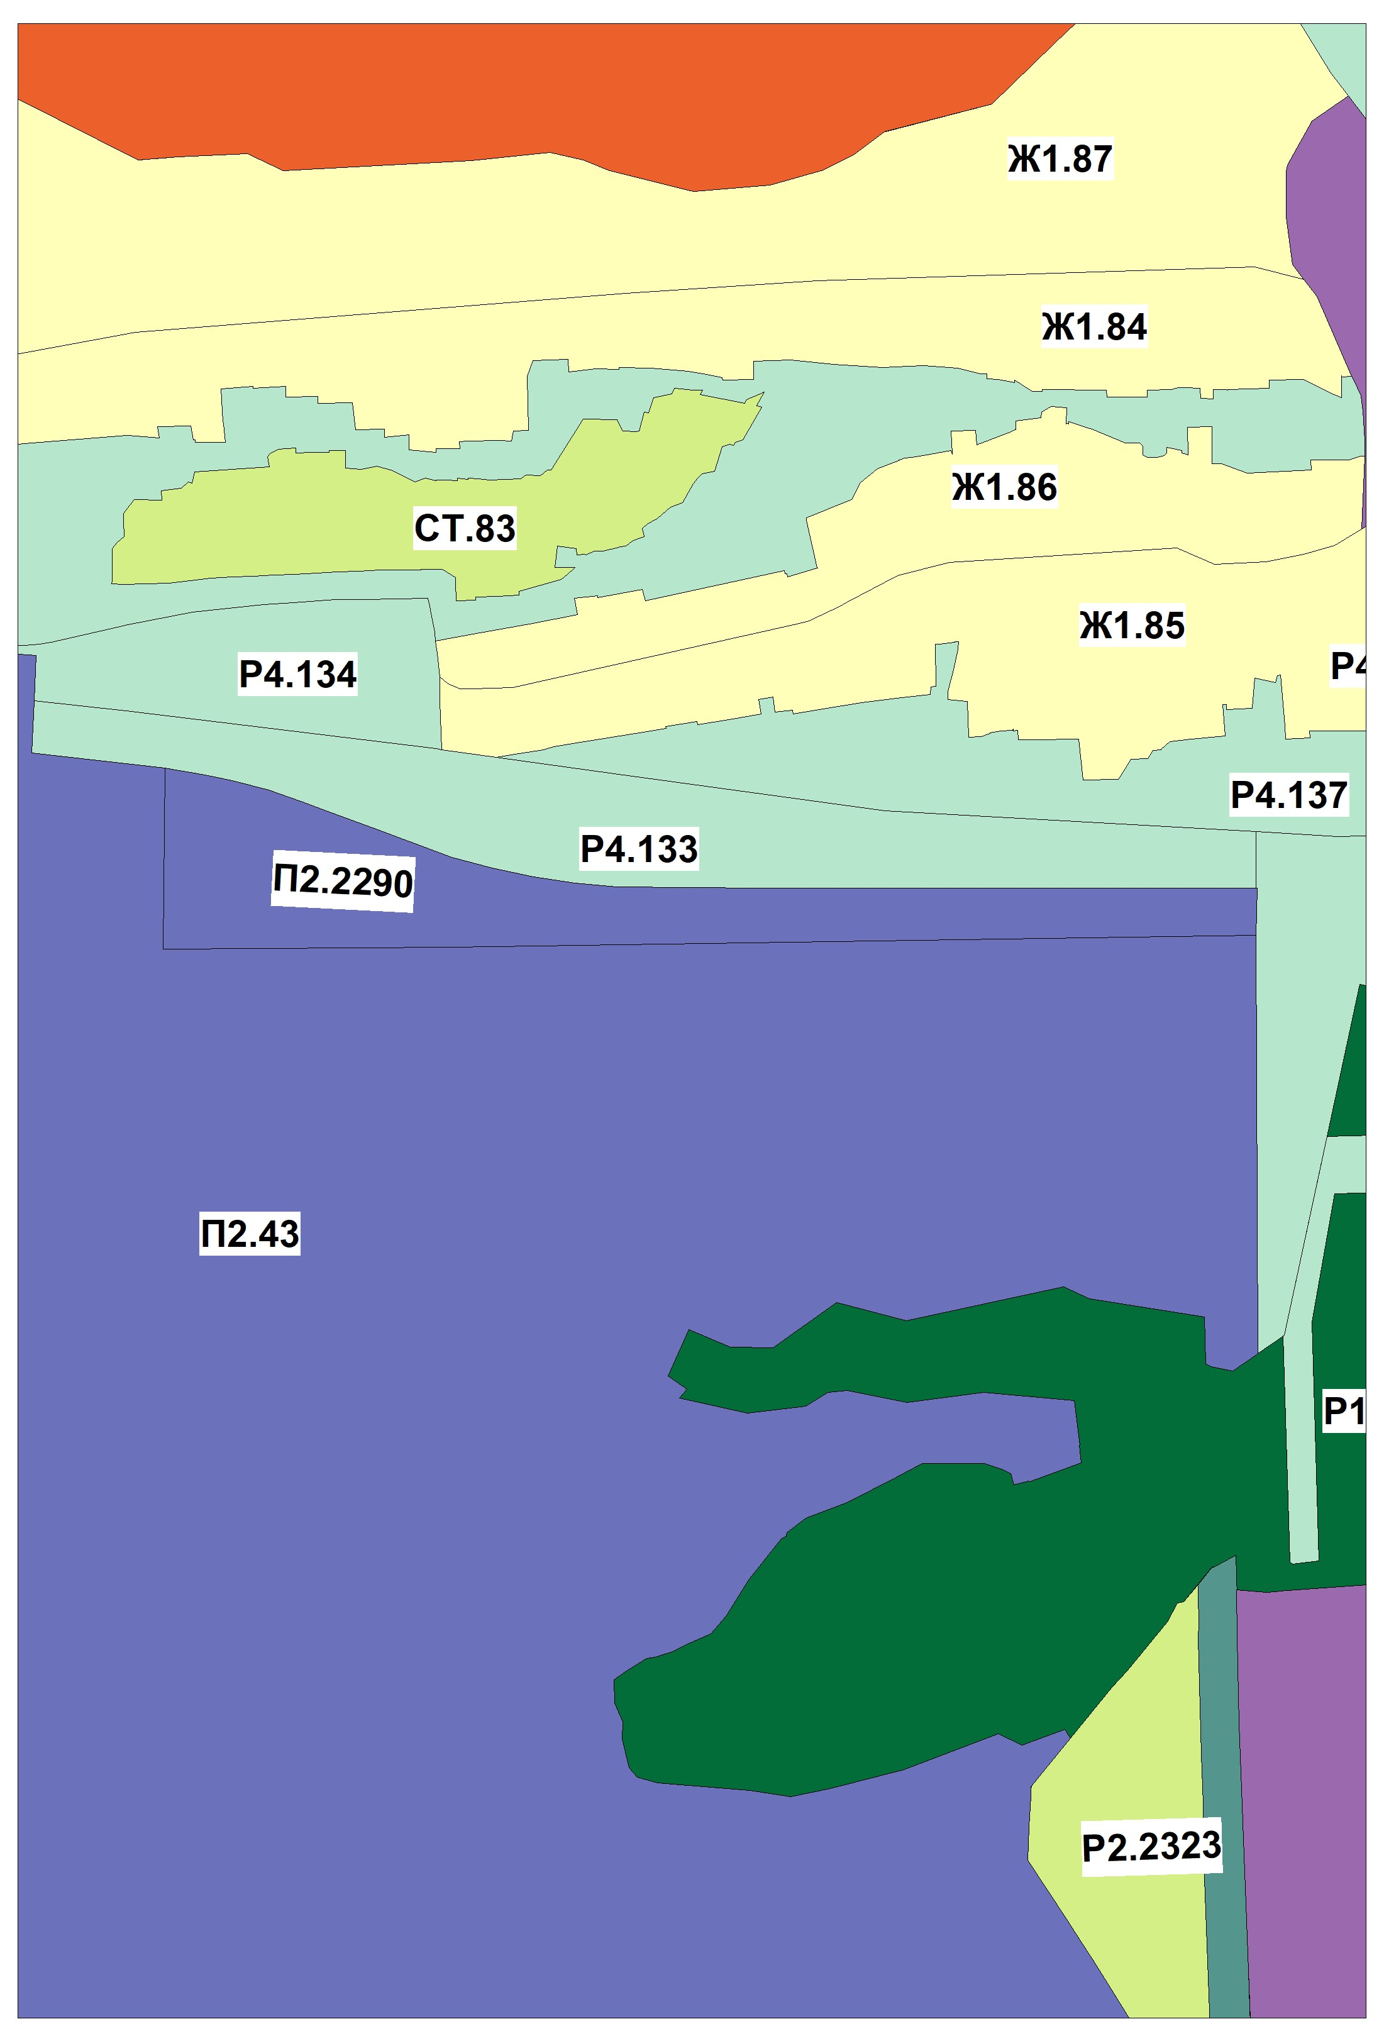
УФА
Карта территориальных зон
Правил землепользования и застройки городского
округа город Уфа Республики Башкортостан
Приложение 5
к решению Совета городского округа
город Уфа Республики Башкортостан
от ____________ №______________

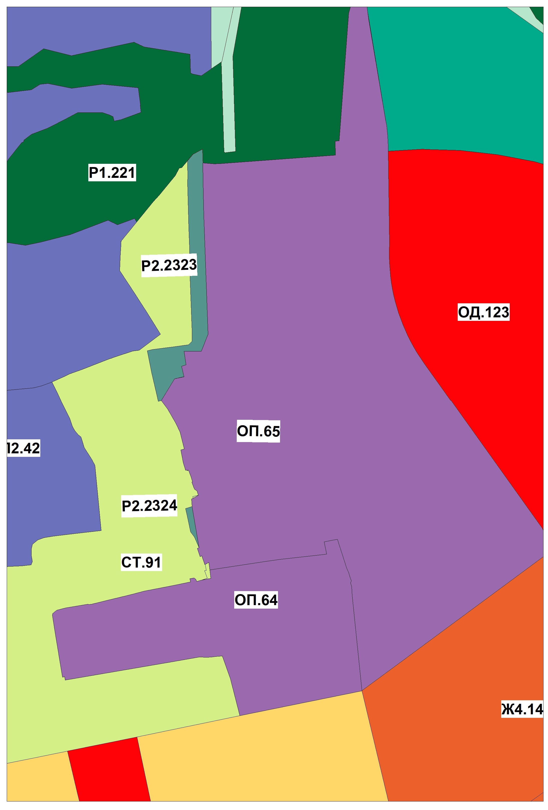

УФА
Карта территориальных зон
Правил землепользования и застройки городского
округа город Уфа Республики Башкортостан
Приложение 6
к решению Совета городского округа
город Уфа Республики Башкортостан
от ____________ №______________

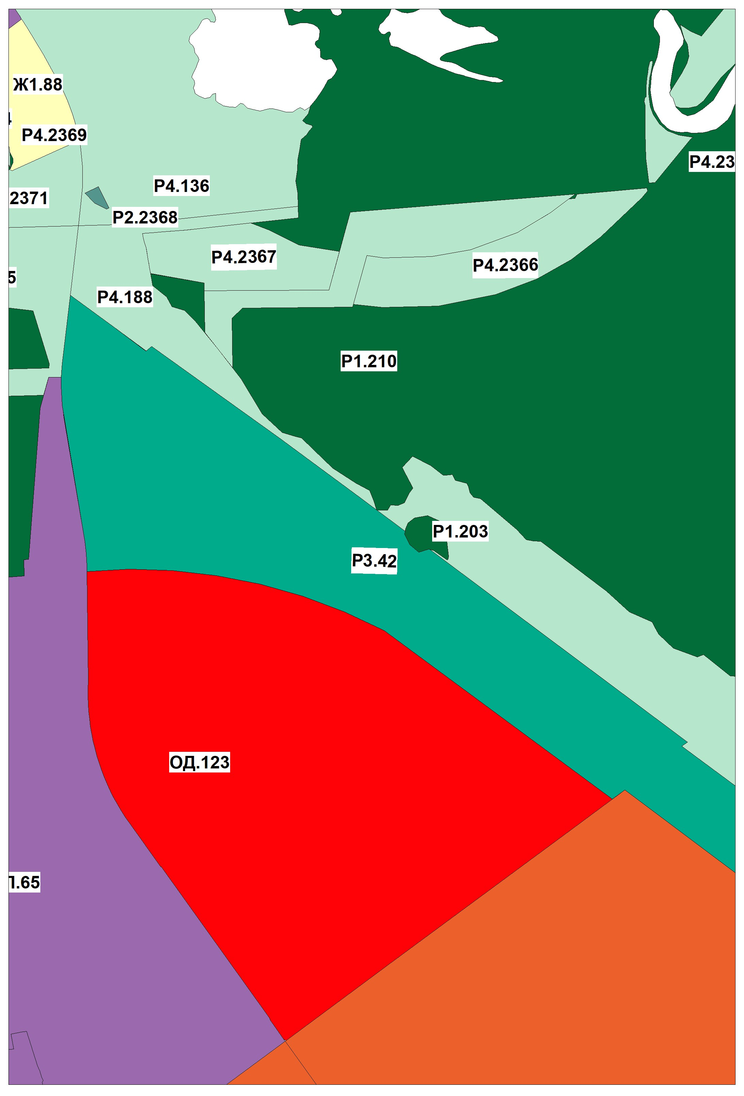

УФА
Карта территориальных зон
Правил землепользования и застройки городского
округа город Уфа Республики Башкортостан
Приложение 7
к решению Совета городского округа
город Уфа Республики Башкортостан
от ____________ №______________

